Утверждено
приказом по МБОУ ДОД ДЮСШ
MP Учалинский район РБ

от 30 июня 2015 г. № 41/1

ПУБЛИЧНЫЙ ДОКЛАД
муниципального бюджетного образовательного учреждения дополнительного образования детей
Детско-юношеская спортивная школа
муниципального района Учалинский район
Республики Башкортостан
за 2014/2015 учебный год

г.Учалы
2015 г.

1. Общая характеристика учреждения

Муниципальное бюджетное образовательное учреждение дополнительного образования детей Детско-юношеская спортивная школа муниципального района Учалинский район Республики Башкортостан расположена на территории городского поселения город Учалы муниципального района Учалинский район.
Бессрочная лицензия на право ведения образовательной деятельности № 0866 от 18 апреля 2012 года
Свидетельство государственной аккредитации № 1558 от 16 марта 2007 года.
Работа школы осуществляется в соответствии с действующим законодательством Российской Федерации, Республики Башкортостан, постановлениями администрации муниципального района Учалинский район, Типовым положением об образовательном учреждении дополнительного образования детей, Уставом, локальными актами, регламентирующими деятельность ДЮСШ.
Учредителем школы является Администрация муниципального района Учалинский район республики Башкортостан.
Детско-юношеская спортивная школа основана в 1971 году в целях усовершенствования организации системы внеклассной и внешкольной физкультурно-оздоровительной и спортивной работы с детьми. Работа с детьми проводилась в спортивных кружках под началом руководителей кружков. С 1975 года кружки переименовали в спортивные группы, а руководителей кружков в педагогов дополнительного образования.
В 2003 году государственное учреждение Детско-юношеская спортивная школа было переименовано в муниципальное образовательное учреждение дополнительного образования детей Детско-юношеская спортивная школа, а педагоги дополнительного образования переведены на должности тренеров-преподавателей.
Путем изменения типа существующего учреждения в 2011 году было создано Муниципальное бюджетное образовательное учреждение дополнительного образования детей Детско-юношеская спортивная школа муниципального района Учалинский район Республики Башкортостан.
ДЮСШ стала первым методическим центром для учителей физической культуры Учалинского района. Здесь была заложена традиция проведения районных методических объединений, семинаров, мастер-классов для педагогов, районно-городских спортивно-массовых мероприятий среди учащихся.
Лучшие команды по баскетболу, хоккею с шайбой, дзюдо, самбо, боксу, спортивной борьбе Курэш, настольному теннису, мини-футболу, легкой атлетике, лыжным гонкам, гиревому спорту представляют Спортивную школу на городских, районных, республиканских и российских соревнованиях.
КОНТИНГЕНТ ОБУЧАЮЩИХСЯ на 2014-2015 учебный год
Вид спорта | Численность занимающихся на этапах подготовки
 | Спортивно-оздоровительный | Начальной подготовки | Учебно-тренировочный | всего
Баскетбол | 15 | 42 | 38 | 95
Хоккей с шайбой |  | 28 | 14 | 42
Настольный теннис |  | 45 | 20 | 65
Бокс |  | 57 | 12 | 69
Дзюдо и самбо |  | 109 | 32 | 141
Спортивная борьба Курэш | 45 |  | 10 | 55
Мини-футбол |  | 37 | 11 | 48
Лыжные гонки |  | 32 |  | 32
Легкая атлетика |  | 65 | 12 | 77
Тяжелая атлетика | 14 |  |  | 14
ИТОГО: | 74 | 415 | 149 | 638

В учебных группах ДЮСШ занимаются 638 учащихся.
Всего 41 учебных группы, из них:
- учебно-тренировочных групп – 12,
- групп начальной подготовки – 24,
- спортивно-оздоровительных групп – 5

АДМИНИСТРАЦИЯ ОБРАЗОВАТЕЛЬНОГО УЧРЕЖДЕНИЯ
Директор Кусарин Рамиль Рахимович, первая квалификационная категория как руководителя и высшая категория тренера-преподавателя.
Заместитель директора по учебно-воспитательной работе Алемасова Лилия Ильдусовна, высшая квалификационная категория.
Инструктор-методист Иванова Вера Владимировна.
Заведующая хозяйством Сафина Гулькай Фазулловна
Контактный телефон: (34791) 6-01-60
Сайт учреждения: www.dyussh.moy.su

2. Особенности образовательного процесса.

Детско-юношеская спортивная школа предоставляет детям широкий выбор видов спорта: баскетбол, хоккей, национальная спортивная борьба «Курэш», дзюдо, настольный теннис, легкая атлетика, бокс, тяжелая атлетика, мини- футбол, лыжные гонки.
ДЮСШ реализует перспективную Программу «Развитие детско-юношеского спота в муниципальном районе Учалинский район Республики Башкортостан на 2011-2016 годы и Программу развития муниципального бюджетного образовательного учреждения дополнительного образования детей Детско-юношеская спортивная школа на 2011-2016 года и Программу развития настольного тенниса УГМК на 2013-2018 год в городах присутствия.
Основной целью деятельности ДЮСШ является: развитие мотивации личности к познанию и творчеству, реализация дополнительных образовательных программ и услуг в интересах личности, общества, государства, реализация программ дополнительного образования детей физкультурно-спортивной направленности.
В 2014-2015 учебном году были поставлены следующие задачи:
1. Вовлечение максимально возможного числа детей в систематическое занятие спортом, выявление их склонности и пригодности для дальнейших занятий спортом, воспитание устойчивого интереса к ним.
2. Формирование у детей потребности в здоровом образе жизни, осуществление гармоничного развития личности, воспитание ответственности и профессионального самоопределения в соответствии с индивидуальными способностями обучающихся
3. Обеспечение повышения уровня общей и специальной физической подготовленности в соответствии с требованиями программ по видам спорта, удовлетворение потребности детей в занятиях физической культурой и спортом.
4. Организация содержательного досуга.
Образовательный процесс осуществляется путем выбора видов спорта и согласно модифицированным программам по видам спорта и утвержденным учебным планам. Общие направления содержания образования основываются на интересах, потребностях и запросах детей, родителей и педагогического коллектива. Деятельность педагогического коллектива ДЮСШ ориентирована на обучение, воспитание и развитие всех и каждого обучающегося с учетом их индивидуальных особенностей, потребностей, личных склонностей; путем создания максимально благоприятных условий для саморазвития и самореализации каждого ребенка.
Школа организует образовательный процесс в соответствии с разработанной системой многолетней подготовки, обеспечивающей преемственность задач, средств, методов, организационных форм подготовки спортсменов всех возрастных групп.
Образовательный процесс осуществляется по следующим уровням:
I уровень – спортивно-оздоровительный (СО) – обеспечивает организацию содержательного досуга средствами спорта, утверждение здорового образа жизни.
II уровень – начальной спортивной подготовки (НП) – 2-3 года – обеспечивает систематические занятия спортом, направленные на развитие личности, утверждение здорового образа жизни, воспитание физических, морально-этических и волевых качеств личности, привитие навыка гигиены и самоконтроля.
III уровень – учебно-тренировочный (УТ) – 5 лет – обеспечивает повышение уровня физического развития, общей физической и специальной подготовленности, выполнение должных норм в соответствующем виде спорта, исходя из индивидуальных особенностей обучающихся, профилактику вредных привычек и правонарушений.
В разделы подготовки входят такие дисциплины: Общая физическая подготовка; специальная физическая подготовка, техническая подготовка, тактическая подготовка, теоретическая подготовка, приёмные и переводные нормативы, учебные и тренировочные игры, участие в соревнованиях, инструкторская и судейская практика, восстановительные мероприятия, более подробный учебный план с указанием групп и часов.
Как видно, программа подготовки довольно объёмная и насыщенная, и охватывает не только спортивную подготовку как таковую, но и практические навыки.
Основные формы образовательного процесса:
- групповые учебно-тренировочные и теоретические занятия
- работа по индивидуальным планам подготовки
- медико-восстановительные мероприятия
- тестирование
- прохождение углубленного медицинского осмотра
- участие в соревнованиях и матчевых встречах
- учебно-тренировочные сборы
- судейская практика

3. Условия осуществления образовательного процесса.
Детско-юношеская спортивная школа находится по адресу: г. Учалы, Строительная, 8/1.
Здание Спортивной школы – двухэтажное кирпичное, общей площадью 908,8 м². Снабжено электроосвещением, вентиляцией, централизованным отоплением, канализацией, водопроводом, горячим водоснабжением.
Для осуществления учебного процесса в здании имеются:
- спортивный зал площадью 269 м², размером 23 х 11,7 м;
- зал тяжелой атлетики площадью 96,2 м², размером 17,5 х 5,5 м;
- теннисный зал площадью 75 м², размером 13,9 х 5,4 м;
- раздевалки – 5 штук площадью 60 м²
- душевая площадью 4,8 м²
- туалет – 2 шт. площадью 5,5 м²
При спортивной школе имеется хоккейная коробка размером 58 х 28 м, общей площадью 1624 м² и одноэтажное кирпичное здание общей площадью 266,0 м² .
Спортивные залы оснащены спортивным оборудованием и инвентарем. Для проведения занятий по дзюдо и самбо, борьбе Курэш имеются борцовский ковер, маты, шведские стенки.
Занятия секции по тяжелой атлетике, легкой атлетике проводятся в зале тяжелой атлетики, который оборудован комплектами шведских стенок, штангами, тренажерами для развития мышц пресса, спины, ног, рук.

Работа по соблюдению норм и правил охраны труда, техники безопасности пожарной безопасности ведется в соответствии с требованиями стандартов безопасности труда, со всеми работниками и учащимися в школе проводится следующие виды инструктажей с обязательной регистрацией в журналах инструктажа.
- вводный; для всех вновь принимаемых на работу сотрудников;
- первичный на рабочем месте до начала производственной (учебной) деятельности;
- повторный – не реже одного раза в полугодие;
- внеплановый – при изменении правил, при нарушении работающими или учащимися требований безопасности труда;
- целевой – при выполнении разовых работ, ремонтных работ, уборки территории, проведении спортивных соревнований.
Все виды инструктажей проводится по утвержденным инструкциям, инструкции вывешены на рабочих местах и в спортивных залах.
Во время летних каникул производится ремонт всех спортивных залов, помещений, раздевалок, хоккейной коробки. По окончании комиссией проводится обследование в части готовности школы к новому учебному году с оформлением актов – разрешений.
По инструкции о порядке действия должностных лиц по предупреждению террористических актов директором школы издан приказ об ужесточении пропускного режима на территории и в помещениях спортивной школы.
Приказами назначены ответственные лица за состоянием пожарной безопасности и электробезопасности. Разработаны и утверждены инструкции, планы эвакуации. Приобретены в соответствии с нормами огнетушители. В процессе работы соблюдаются санитарно-гигиенические нормы:
- температурный режим не менее 19⁰;
- влажная уборка проводится по утвержденному графику;
- вентиляция в залах для занятий достаточна.
Детско-юношеская спортивная школа находится по адресу: г. Учалы, Строительная, 8/1. Размещена в помещениях кирпичного 2-х этажного здания бывшего клуба «Строитель». Состояние здания и помещений удовлетворительное. Имеются спортзал площадью 269 кв.м (23 х 11,7), зал тяжелой атлетики (96,2 кв.м) и теннисный зал (75 кв.м), хоккейный корт площадью 1624 кв.м с прилегающей к нему раздевалкой.

Порядок приема детей в спортивную школу:
Записаться в отделения по видам спорта могут все желающие дети и подростки города и района от 6 до 17 лет, имеющие разрешение врача. Для приема нужно письменное заявление на имя директора, копия свидетельства о рождении, справка от врача о допуске к занятиям спортом. Зачисление осуществляется приказом директора школы. Обучение проводится по примерным программам спортивной подготовки для детско-юношеских спортивных школ.
Наполняемость учебных групп и объем учебно-тренировочной нагрузки определяется с учетом соблюдения правил и норм техники безопасности. На спортивно-оздоровительном этапе - 15-30 человек, до 6 часов в неделю; на этапе начальной подготовки – 12-30 человек, 6-9 часов в неделю; на учебно-тренировочном этапе 8-20 человек, 12-18 часов в неделю.
Учебно-тренировочные занятия в отделениях по видам спорта проводятся в соответствии с графиком учебного процесса, рассчитанным на 42 недели учебно-тренировочных занятий, непосредственно в условиях спортивной школы и дополнительно 6 недель – в условиях оздоровительного лагеря спортивного профиля и (или) по индивидуальным планам обучающихся на период их активного отдыха.
Расписание занятий (тренировок) составляется администрацией школы по представлению тренера-преподавателя в целях установления более благоприятного режима тренировок, отдыха обучающихся, обучения их в общеобразовательных и других учреждениях с учетом возрастных особенностей детей и установленных санитарно-гигиенических норм.

Для обеспечения этапов многолетней спортивной подготовки школа использует систему спортивного отбора, включающую в себя:
а) тестирование детей;
б) сдачу контрольных нормативов с целью комплектования учебных групп;
в) просмотр и отбор перспективных юных спортсменов на учебно-тренировочных сборах и соревнованиях
Спортивный отбор проводится с целью контроля за развитием обучающихся, степенью соответствия их подготовленности программным требованиям школы. Аттестацию проходят все обучающиеся школы на каждом этапе подготовки и на каждом году обучения, за исключением оздоровительных групп. Программа спортивного отбора состоит из утверждённых контрольных нормативов по общей и специальной подготовке, технической подготовке, теоретической подготовке выполнения установленного спортивного разряда, соревнования по ОФП и СФП проводятся в группах тренерами-преподавателями.
Выполнение контрольно-переводных нормативов на окончание 2014-2015 учебного года составило 91%.
Из полученных данных, можно сделать вывод, что выполнение контрольно-переводных нормативов обучающимися находится на достаточно высоком уровне. Обучающиеся, освоившие в полном объёме учебную программу по виду спорта и успешно сдавшие контрольно-переводные нормативы переведены на следующий год обучения.

Мониторинг состояния здоровья обучающихся осуществляет врачебно-физкультурное отделение и непосредственно медицинский работник школы. Ведется систематический медицинский учет всех обучающихся. Проводятся регулярные медицинские осмотры, необходимые профилактические меры, лечение и другие медицинские индивидуальные мероприятия, применительно к каждому обучающемуся. Все сведения своевременно доводятся до руководства ДЮСШ и родителей обучающихся. Все спортивные мероприятия, которые проводит спортивная школа, обслуживаются медицинскими работниками.
В целях предупреждения нарушения здоровья у обучающихся в школе предусмотрены:
- диспансерное обследование не менее одного раза в год;
- дополнительные медицинские осмотры перед участием в соревнованиях, после болезни или травмы;
- контроль за использованием обучающимися фармакологических средств.

В ДЮСШ работают 16 тренеров-преподавателей, из них: 15 штатных и 1 совместителей. Из числа штатных тренеров-преподавателей с высшим образованием – 12 человек (из них с физкультурным — 14 человек), со средне-специальным физкультурным – 2 человека. Высшую квалификационную категорию имеют — 8 тренеров-преподавателей, первую — 3 тренера-преподавателя. Прошли профессиональную переподготовку в Институте дополнительного профессионального образования ФГБОУ ВПО «Магнитогорский государственный университет» инструктор-методист Иванова В.В. и тренер-преподаватель по дзюдо и самбо Шумков А.А.
Имеют почетные звания:
-Ахмедьянов Р.Г.- Заслуженный работник физической культуры и спорта РБ, 2012г.
-Дроздов А.И. - Лучший работник физической культуры и спорта РБ; 2010 г.
-Ашмарина О.В.- Лучший работник физической культуры и спорта РБ,2002 г.
-Ашмарин В.Н. - Лучший работник физической культуры и спорта РБ, 2006г.
-Гончаров А.В. - Почетный работник общего образования РФ, 2012г.,
-Кусарин Р.Р. - Почетный работник общего образования РФ; 2014 г.
-Пудовкина Н.Р. – Отличник общего образования РБ, 2013г.
-Алемасова Л.И. - Почетный работник общего образования РБ; 2012 г.
Из числа административных работников и специалистов: с высшим образованием — 3 человека, со средне-специальным — 2 человека. Директор ДЮСШ как руководитель имеет Высшую квалификационную категорию.

СВЕДЕНИЯ О ПЕДАГОГАХ МБОУ ДОД ДЮСШ МР УЧАЛИНСКИЙ РАЙОН РБ НА 2015 ГОД

Основные тренеры-преподаватели
№ | Фамилия  Имя  Отчество | Образование (когда и что закончил), специальность по диплому | Стаж работы | Категория | С какого времени работает в ДЮСШ | По каким программам, УМК и учебникам работает, год издания
 |  |  |  |  |  | наименование программ
1 | Ахмедьянов  Рамиль  Галеевич | БГПИ,  учитель физики и математики, 1978г. | 33 | высшая | 04.09.  2012г. | «национальная борьба»
2 | Ашмарин  Владимир  Николаевич | Стерлитамакский ТФК, преподаватель физической культуры, 1979г. | 41 | высшая | 01.01.  2004г. | «Баскетбол»
3 | Ашмарина  Оксана  Валерьевна | ГОУ ВПО ЧГПУ, педагог по физической культуре, 2009г. | 23 | высшая | 01.01.  2004г. | «Баскетбол»
4 | Гарифуллин  Ильяс  Равильевич | БГУ  преподаватель географии, 1995 | 9,3 |  | 02.09.  2013г. | «Настольный теннис»
5 | Гончаров  Артур  Викторович | Челябинский гос. Институт 6физической 7культуры, пре8подаватель физической культуры, тренер, 1995г. | 26 | высшая | 01.09.  2009г. | «Дзюдо и самбо»
6 | Дроздов  Александр  Николаевич | ЧГПИ,  учитель физической культуры, 1989г. | 36 | высшая | 01.10.  2003г. | «Хоккей с шайбой»
7 | Ложкина  Анна  Георгиевна | ГАОУ СПО СТФК  педагог по физической культуре и спорту | 1 | - | 02.09.  2013г. | «Лыжные гонки»
8 | Нугуманов  Руслан  Айбулатович | 1 курс СИФК | 1 | - | 02.09.  2013г. | «Бокс»
9 | Пудовкина  Наталья  Рифовна | ГОУ ВПО ЧГПУ,  Педагог по физической культуре, 2009г. | 10 | первая | 06.09.  2004г. | «Настольный теннис»
10 | Сайфутдинов  Ниль  Анварович | ГОУ ВПО ЧГПУ, педагог по физической культуре, 2009г. | 11 | первая | 04.09.  2012г. | «Футбол»
11 | Сулейманов  Раис  Махмутович | Краснодарский ГИФК  преподаватель физической культуры и спорта, 1983г. | 30 | высшая | 01.09.  2009г. | «Бокс»
12 | Шакиров  Фагим  Заитович | ГОУ ВПО ЧГПУ  педагог по физической культуре, 2009 | 12 | высшая | 10.09.  2013г. | «Дзюдо и самбо»
13 | Галеева  Альфия  Рустемовна | ФГБОУ ВПО БГУ  специалист по физической культуре и спорту, 2013 | 1 | - | 02.09.  2013г. | «Легкая атлетика»
14 | Шумков  Александр  Алксандрович | БГАУ  экономист, 1998  МГТУ  Управление физкультурно – спортивной деятельностью, 25.04.15,  г. Магнитогорск | 1 | - | 02.09.  2013г. | «Дзюдо и самбо»

тренеры-преподаватели - совместители
 | Фамилия  Имя  Отчество | Школа | Образование (когда и что закончил), специальность по диплому | Стаж работы | Категория | С какого времени работает в ДЮСШ | По каким программам, УМК и учебникам работает, год издания
 |  |  |  |  |  |  | наименование программ
1. | Ягафаров  Вазир  Файзрахманович | Уральская СОШ | ЧГПИ учитель физической культуры, 1990 | 37 | высшая | с 1997г. | «Тяжелая атлетика»

В 2014-2015 учебном году курсы повышения квалификации прошли тренер-преподаватель по боксу Ахмедьянов Р.Г., директор Кусарин Р.Р.,Галеева А.Р.,Нугуманов Р.А.,Шумков А.А. приняли участие в республиканской учебно-практической конференции для тренеров-преподавателей по баскетболу Ашмарина О.В. и Ашмарин В.Н., Шумков А.А. участвовал «Педагог года 2015г.» и занял 1 место.
Научно-методическое обеспечение образовательного процесса в МБОУ ДОД ДЮСШ осуществляется в соответствии с новыми социальными требованиями, предъявляемые к дополнительному образованию детей.
Руководство методической деятельностью в школе осуществляется методическим советом, коллективным профессиональным, экспертно-консультативным органом, объединяющим на добровольной основе наиболее квалифицированных тренеров-преподавателей. Возглавляет совет старший тренер-преподаватель по дзюдо гончаров Артур Викторович. Методический совет в своей деятельности руководствуется законами и нормативно-правовыми актами общегосударственного, отраслевого, республиканского и учрежденческого уровней: Законом РФ «Об образовании», Конвенцией ООН о правах ребенка, Национальной доктриной образования в РФ, приказами, инструктивно-методическими письмами отдела образования, а также Уставом МБОУ ДОД ДЮСШ МР Учалинский район РБ и вытекающими из него локальными актами.
Основными формами деятельности методической службы являются: индивидуальные (консультации, самообразование, стажировки, работа над личной методической темой, посещение занятий опытных педагогов); групповые(заседания методического совета, отчеты педагогов, проведение открытых занятий и мастер-классов. Проводится анкетирование тренеров-преподавателей для определения индивидуальных потребностей в тематике методической учёбы.
В течение всего года тренеры-преподаватели работали в тесном контакте с родителями, с классными руководителями школ, проверяли успеваемость и дисциплину своих воспитанников. С воспитанниками проводились беседы на темы: «Профилактика простудных заболеваний», «Личная гигиена спортсмена», «Физическая культура и ее роль в формировании здорового образа жизни», «О вреде алкоголя на формирующийся организм», «История олимпийских игр и их значение в современном мире», «Спорт- альтернатива пагубным привычкам» и др. Медсестра Спортшколы во всех отделениях провела беседы с детьми о вреде алкоголя, курения и наркотиков.
Особое внимание уделяется работе по вовлечению «трудновоспитуемых» подростков к систематическим занятиям физической культурой и спортом. Так в ДЮСШ занимаются пять «трудных» ребят, трое из которых состоят на учете в ИДН, один – в ОДН, семь – на внутришкольном учете. С целью оказания помощи трудновоспитуемым подросткам тренерами-преподавателями проводилась воспитательно-профилактическая работа, посещение их на дому, обследование условий проживания, беседы с родителями и классными руководителями. Также педагоги большое внимание уделяют детям из малообеспеченных семей, помогая им в приобретении спортивного инвентаря и формы для занятий в секции, ищут спонсоров для поездок на соревнования.
В школе созданы условия для приобретения социального опыта, для приобретения опыта деятельности в разновозрастных коллективах, участия в массовых мероприятиях. Поддерживается благоприятный психологический климат в детском коллективе и педагогическом. Обучающимися усвоены (по данным опросов) принятые в обществе нормы, правила, ценности и способы их достижения; умение вести себя в коллективе. Обучающиеся умеют ставить цели и достигать их, добиваться результата, четко знают правила выбранного вида спорта.
Профилактика безнадзорности и правонарушений несовершеннолетних, находящихся в социально опасном положении и нуждающихся в проведении с ними индивидуальной профилактической работы осуществляется через взаимодействие с образовательными учреждениями, где обучаются дети, и структурами, ответственными за организацию профилактической работы среди несовершеннолетних.
Специфика воспитательной работы в спортивной школе состоит в том, что тренер-преподаватель может проводить ее во время учебно-тренировочных занятий и дополнительно на тренировочных сборах, соревнованиях и в спортивно-оздоровительных лагерях.
На протяжении многолетней спортивной подготовки тренер-преподаватель формирует у занимающихся прежде всего патриотизм, нравственные качества (честность, доброжелательность, самообладание, дисциплинированность, терпимость, коллективизм) в сочетании с волевыми (настойчивость, аккуратность, трудолюбие) Главной функцией воспитания является обучение правилам жизни. В эту функцию входит и передача опыта социального и профессионального поведения, и формирование необходимых (с позиций уровня общественной культуры) качеств, свойств, привычек личности и развитие ее способностей (нравственных – умений различать добро и зло; творческих – умений проявлять свои задатки и способности), и решение частных воспитательных задач:
1. Воспитание волевых качеств личности: активности, целеустремленности, дисциплинированности, настойчивости, организованности и требовательности к себе.
2. Воспитание спортивного трудолюбия
3. Интеллектуальное воспитание – овладение специальными знаниями в области теории и методики тренировки
4. Воспитание чувства ответственности за порученное дело
5. Воспитание бережного отношения к инвентарю и к собственности школы
6. Самовоспитание спортсмена – сознательная деятельность, направленная на совершенствование собственной личности
В процессе воспитательной работы предполагается использование разнообразных форм, которые подразделяются на:
- массовые (с участием всех учебных групп)
- групповые (с участием одной или нескольких групп)
- индивидуальные (рассчитанные на отдельных обучающихся)
Основная роль в воспитательной работе отводится тренеру. Тренер-преподаватель должен помнить, что воспитательная работа должна являться обязательной составной частью тренировочного процесса наряду с обучением технике и воспитанием физических качеств.
Воспитательные средства, используемые в работе:
- личный пример и педагогическое мастерство тренера;
- высокая организация учебно-тренировочного процесса;
- атмосфера трудолюбия и взаимопомощи;
- дружный коллектив;
- наставничество опытных спортсменов
Важным фактором для осуществления успешной воспитательной работы является формирование положительных традиций:
- регулярное подведение итогов спортивной деятельности обучающихся;
- обсуждение итогов соревнований с поощрением лучших
- проведение тематических праздников, бесед
- экскурсии, выходы на природу
- встречи со знаменитыми спортсменами;
- оформление стендов
- организация самообслуживания
- подготовка и ремонт оборудования и инвентаря
- подготовка и уборка мест тренировочных занятий
Немаловажное значение имеет работа с родителями в ДЮСШ – встречи, беседы родителей с тренерами–преподавателями и администрацией спортивной школы, индивидуальные и групповые консультации по вопросам:
а) уровня физического состояния и достижения результатов ребенком;
б) адаптации детей к спортивной школе со стороны родителей;
в) разрешение конфликтов, трудных жизненных ситуаций, затрагивающих интересы ребенка;
г) помощь семье в решении проблем, связанных с учебой, воспитанием
Важное место в воспитательной работе отводиться соревнованиям. Кроме воспитания у обучающихся понятия об общечеловеческих ценностях, необходимо серьезное внимание обратить на этику спортивной борьбы на площадке и вне ее. Здесь важно сформировать у занимающихся должное отношение к запрещенным приемам и действиям (допинг, неспортивное поведение, взаимоотношения игроков, тренеров, судей и зрителей). Перед соревнованиями необходимо настраивать игроков не только на достижение победы, но и проявление в поединке морально-волевых качеств. Соревнования могут быть средством контроля за успешностью воспитательной работы в команде. Наблюдая за особенностями поведения и высказываниями учеников во время игр, тренер может сделать вывод о сформированности у них необходимых качеств.
Главной функцией воспитания является обучение правилам жизни. В эту функцию входит и передача опыта социального и профессионального поведения, и формирование необходимых (с позиций уровня общественной культуры) качеств, свойств, привычек личности и развитие ее способностей.

4. Результаты деятельности учреждения, качество образования

В течение 2014-2015 учебного года на базе ДЮСШ было проведено 56 спортивных соревнований, посвященных 70-летию Великой Победы, 85-летию Учалинского района, Дню защитника Отечества и др., где приняли участие 4558 спортсменов города и района. Стали традиционными такие соревнования, как «Кубок дружбы» по мини-футболу, КЭС-БАСКЕТ, Турнир Деда Мороза по дзюдо, Первенства ДЮСШ по настольному теннису, Первенство ДЮСШ по силовому двоеборью памяти тренера Х.Х. Исламова, Детский турнир по хоккею «Новогодний сувенир» и др. Тренеры-преподаватели и администрация ДЮСШ оказывали большую помощь в организации и проведении районно-городской Спартакиады школьников, Президентских состязаний. Спортивной школой были проведены Республиканские соревнования юных хоккеистов на приз клуба «Золотая шайба», Зональные соревнования по баскетболу в зачет Спартакиады учащихся РБ. Также наши тренеры по баскетболу Ашмарина О.В. и Ашмарин В.Н., по футболу Сайфутдинов Н.А., по спортивной борьбе Курэш Ахмедьянов Р.Г., настольному теннису Пудовкина Н.Р., Гарифуллин И.Р. и Гайнуллин А.Ф. оказывают неоценимую помощь в организации и проведении Районной Спартакиады среди предприятий, организаций и сельских советов, Открытых турниров и Первенств города и района.
Сборные команды ДЮСШ приняли участие в Первенствах Министерства образования Республики Башкортостан – это: дзюдо (4 призовых места), бокс (2 призовых места), настольный теннис, КЭС-БАСКЕТ (зона – 1 место юноши и 2 место девушки), гиревой спорт (1 призовое место), спортивная борьба Курэш 2 командное место), мини-футбол среди 2000-2001 г.р. 1 командное место).
Всего воспитанники спортивной школы приняли участие в 56 соревнованиях республиканского – 29 выездов - 263 участ. и российского уровней -26 выезда – 222 участ. и ПФО -1- 1 участ. всего 486 из них стали победителями и призерами этих соревнований .

Спортивные достижения МБОУ ДОД Детско-юношеская спортивная
школа МР Учалинский район РБ за 2014-2015 учебный год
Мероприятия | Дата | Кол-во участников | Места | Призеры | Тренера
Первенство РБ по баскетболу среди мальчиков и девочек 1998 г.р. | 18-21.09.2014г.  г. Кумертау | 240 участников | 5 м-юноше  7 м - девушки |  | Ашмарина О.В.
Соревнования по настольному теннису, посвященный 15 – летию ООО «УГМК – Холдинг» | 10-12.09.2014 г.  г. Медногорск |  | 4 место |  | Гарифуллин И.Р.
Открытое Первенство по боксу среди юношей 2000-2001 г.р. | г. Златоуст  01-04.10.14г. |  | 2 место |  | Нугуманов Р.А.
Первенство Республики Башкортостан по баскетболу среди юношей и девушек 1999-2000г.р. | 02-05.10.2014г  г. Баймак | 240 участников | 5 м-юноше  3 м – девушки |  | Ашмарина О.В
Турнир по хоккею с шайбой среди мальчиков 2004 г.р. | 03-05.10. 2014 г.  г. Сибай |  | 2 место |  | Дроздов А.И.
Первенство г. Уфы по баскетболу среди мальчиков и девочек 2004г.р. | 08-12. 10. 2014г.  г. Уфа |  | 3 место |  | Ашмарина О.В
Открытые Первенство г. Челябинска по хоккею с шайбой в сезоне 2014-2015гг. среди команд «Трактор» - «Горняк» | 12.10.2014г.,  г. Челябинск |  | «Трактор» -«Горняк»  1 - 0 | Абдуллин Роберт –Лицей №1  Гатауллин Эрик – СОШ№5  Бобылев Вечеслав – СОШ№5  Хуснуллин Тимур- СОШ№5 | Дроздов А.И.
Открытые Первенство г. Белорецка по гиревому спорту | 18.10.2014г.,  г. Белорецка |  |  | 2 место- Рахимов Айдар (53)  Мухамедьяров Айгиз(58)  Фаткуллин Зариф(63)  Калямов Булат(73)  3 место  Новокрещенский Сергей(58)  СайфульмулюковМиндияр(68) Мифтахов Руслан (73)  Алибаев Флорид (+73) | Ягафаров В.Ф.
Чемпионат ДХЛ РБ | г. Сибай  24-26.10.2014 |  | 2 место |  | Дроздов А.И.
Первенство Республики Башкортостан по баскетболу девушек 2002 г.р. | 27-30.10.2014 г  г. Уфа | 240 участников | 2 м – девушки |  | Ашмарина О.В
Отрытые первенство Челябинска по дзюдо среди 1995-97 г.р | 08.11.2014 г.  г. Челябинска | 200 участника |  | 2 м- Даутов Азамат | Шумков А.А.
Турнир по боксу памяти погибших шахтеров – горноспасателей. | г. Копейск  28.10-01.11.14 г. |  |  | 1 место – Гарипов Артур  2 место-Гниятуллин Урал  3 место-Мухаметдинов Вильдан | Нугуманов Р.А.
Турнир по дзюдо памяти В. Пшеничникова. | 01-02.11.2014 г.,  г. Магнитогорск |  | Призовых нет |  | Шумков А.А.
Первый тур АСБ среди девушек Республики Башкортостан по баскетболу | 7-9.11.2014 г.  г. Уфа |  | 2 место | Абрахманова Лидия – лицей №3 11кл  Полотова Екатерина – лицей №3 11кл  Юсупова Линара – лицей №3 11кл  Салихова Луиза – лицей №3 11кл  Сафиуллина Айгуль– СОШ №10 11кл | Ашмарина О.В.
Открытые Первенство г. Челябинска по дзюдо среди 1995-1997 г. | 08.11.2014 г.,  г. Челябинск |  |  | 2 место – Даутов Азамат | Шумков А.А.
Открытые Первенство г. Челябинска по хоккею с шайбой в сезоне 2014-2015гг. | 09.11.2014 г.,  г. Челябинск |  |  | Абдуллин Роберт –Лицей №1  Гатауллин Эрик – СОШ№5  Бобылев Вечеслав – СОШ№5  Хуснуллин Тимур- СОШ№5 | Дроздов А.И.
Открытые Первенство г. Челябинска по хоккею с шайбой в сезоне 2014-2015гг. среди команд 2004-2005г.р «Горняк» | 15.11. 2014 г.,  г. Челябинск |  |  |  | Дроздов А.И.
Открытое Первенство г. Белорецк по дзюдо среди юношей 2002-2003 г.р., 2003-2004 г.р. | 23.11.2015 г., г. Белорецк |  |  | 1м- Салимов Руслан (55кг)  Кариманов Темирлан (55кг)  Камалов Арсен (26кг)  2м- Усманов Денис (26кг)  Тагирова Диана (32 кг)  3м- Шаймарданов Рустам (38кг)  Маитникова Аделина (32кг)  Яхин Тагир(26кг)  Камалетдинов Нургиз (30кг) | Шумков А.А.
Первенство РБ по дзюдо среди юниоров 1995-1997 г.р., | 05-07.12.2014г.  г.Уфа |  |  | 3 место- Яхин Загир тренер Шакирова Ф.З.  3 место- Галиастанов Азамат  3 м –Даутов Азамат  Тренер Шумков А.А. | Шакиров Ф.З.
Чемпионат ШБЛ «Оранжевый мяч» среди 2002-2003 г.р.  Зона «Восток» | 12-14.12.2014г.  г.Сибай |  |  | 3 место – юноше СОШ№5  3 место – девушки СОШ№1 | Ашмарина О.В.  Ашмарин В.Н.
Первенство г. Магнитогорска по дзюдо среди юношей 2003-2005 г.р. | 13.12.2014г.  г. Магнитогорск |  |  | 3 место-Салимов Руслан
Первенство РБ по боксу среди юниоров 1999-2000,2001-2002 г.р. | 14-19.12.2014г.  г.Уфа |  |  | 1 место Гниятуллин Урал  3 место- - Гарипов Артур | Нугуманов Р.А.
Новогодний турнир по дзюдо ДЮСШ№1 г. Белорецк | 18.12.2014 г.  ДЮСШ  г.Белорецк |  |  | 1м- Сафина Азалия, Макерова Анна,  Камалов Арсен.  2м- Усманов Азиз, Шаймарданов  Рустам  3м- Сахабеев Эрик, Юнусов Радион | Шумков А.А.
Традиционной Мемориал им.В.С.Жигалова по легкой атлетике среди 1998- 1999, 2000-2001г.р. | 24-25.12.2014г.  г. Магнитогорск | 12 участников |  | 2м-Шакирьянов Газиз, 2001гр.,на3000м. | Махмутов Т.У.
Открытое первенство СЮСШОР «Динамо» по дзюдо среди 2004-2005, 2006-2008 г.р, | 28.12.2014 г.  г. Магнитогорск |  |  |  | Шумков А.А.
Открытое Первенство ДЮСШ №1по  Самбо среди 1998-2000,2001-2003 гр. | 28.12.2014 г  г. Белорецк |  |  | 1 м – Сулейманов Зариф( ШакировФ.З.)  2 м-Мухамедьянов Вадим(ГончаровА.В.)  3 м – Галикеев Ринат, Даушев Рамиль,Баярский Кирилл (Шумков А.А.)  Хуснуллин Дамир (Харисова И.)  Хажин Линар (Шакиров Ф.З.) | Гончаров А.В.
Турнир по хоккею среди 2004 г.р. памяти Д.И. Канайкина | 03.-04.01.2015 г.  г. Златоуст |  | «Спутник»  «Горьня»  2:0 |  | Дроздов А.И.
Первенство РБ по дзюдо среди 2001-2002 г.р., до 15 лет. | 16-17.01.2015г.  г. Салават |  |  | 1м- Сафина Азалия
Открытые Первенство г. Челябинска по хоккею с шайбой в сезоне 2014-2015гг. среди команд 2004-2005г.р «Горняк» | 17.01.2015 г.,  г. Челябинск |  |  |  | Дроздов А.И.
Первенство РБ по мини – футболу среди юн.2000-2001 г.р., |  |  | 1 место |  | Сайфутдинов Н.А.
Отборочный турнир по боксу среди юниоров 1997-1998 г.р. | 23-25.01.2015 г.  г. Стерлитамак |  |  | 64 кг  1 м – Сабанбаев Игорь  Номинация «За лучшую технику и тактику боя» | Нугуманов Р.А.
Открытое Первенство г. Белорецк по гиревому спорту среди юношей 1997-2000 г.р. | 25.01.2015 г.  г. Белорецк |  |  | 1м –Хабиров Рустам  2м-Янзакова Эльвина | Ягафаров В.Ф.
Первенство МО РБ по лыжным гонкам | 05-07.02.2015 г.  г.Кумертау |  | 1 место -2001-2002  4 место -1999-2000г.р | 1 место – Хабиров Султан  1 место – Янзакова Эльвина | Ложкина А.Г.
Первенство РБ Зона «Восток» по борьбе Корэш среди 1998- 2000 г.р. | 07-08.02.2015 г.  г. Баймак |  | 2 командное место | 1 м – Магафуров С. (80 кг.)  2 м- Тажитдинов А. (65 кг.)  2 м – Ахмедьянов В. (60 кг.)  2 м-Камалетдинов Н. (45 кг.)  3 м –Камалов В. (60 кг.)  3 м- Юсупов Азамат (50 кг.) | Ахмедьянов Р.Р.
I тур Первенства МО РБ по мини футболу среди 2000-2001 г.р.  Зона «Восток» | 08.02.2015 г.  г. Межгорье |  | 1 командное место |  | Сайфутдинов Н.А.
Первенство МО РБ по гиревому спорту | 12-14.02.2015 г.  г. Агидель |  |  | 2 м – Рахимов Айдар(53кг.)  2 м- Алебаев Флорид (+73 кг.) | Ягафаров В.Ф.
Магнитогорск - Областные соревнования по легкой атлетике среди юношей и девушек 1998-1999, 2000-2001г.р.; | 20.02.2015г.,  г. Магнитогорск |  |  | 3000 м ( 2000-01г.р.)  1 место – Шакирьянов Газиз  800м (1997г.р. и старше)  2 место – Нажметдинова Регина | Махмутов Т.У.
Первенство РБ по самбо среди мальчиков и девочек 2001-2002г.р. | 27.02-01.03.2015г.  г. Октябрьский |  |  | 1 место – Сафина Азалия
Открытое Первенство г. Белорецк по пауэрлифтингу среди юношей 1997-2000г.р. | 28.03.2015г., г. Белорецк |  |  | 3 место-Леонтьев Константин (53)  1 место- Мухамедьяров Айгиз(59)1разр  2 место-Антонов Илья(59)  3 место – Рахимов Айдар (59)  3 место- Новокрещенский Сергей(66)  2 место –Алибаев Флорид (+93) | Ягафаров В.Ф.
Чемпионат г. Челябинска по хоккею с шайбой в сезоне 2014-2015гг. среди детских команд 2004-2005г.р. «Трактор» - «Горняк» | 01.03.2015г., г. Челябинск |  | «Трактор» - «Горняк»  5 - 3 |  | Дроздов А.И.
Открытое первенство г. Магнитогорск по легкой атлетике среди 2002-2003,2004-2005 гр. | 06.03.2015 г.  г Магнитогорск |  |  | 2004-2005 г.р.  800 м  1 место – Саляхова Алия (№1)  2 место – Валиуллина Дина  2 место – Юмакаев Динар  2002-2003 г.р.  800 м  3 место – Галин Арсен  3 место – Мадьярова Алсу | Махмутов Т.У.
Чемпионат г. Челябинска по хоккею с шайбой в сезоне 2014-2015гг. среди детских команд 2004-2005г.р. «Мечел» - «Горняк» | 07.03.2015г., г. Челябинск |  | «Мечел» - «Горняк»  3 - 3 |  | Дроздов А.И.
2 тур Первенство МО РБ – зона по мини –футболу среди мальчиков 2000-2001г.  Зона «Восток» | 11.03.2015.г.  г.Баймак |  | 1 место |  | Сайфутдинов Н.А.
Чемпионат ДХЛ РБ ПО ХОККЕЮ с шайбой среди мальчиков 2004 –2005г.р | 14-15.03.2015г  г Уфа | . | 1 место |  | Дроздов А.И.
Первенство РБ по дзюдо среди мальчиков и девочек 2003-2004г.р. | 14-15.03.2015г.  г Стерлитамак |  |  | 2 м – Макерова Анна | Шумков А.А.
Лично-командный турнир по борьбе дзюдо среди мальчиков и девочек 2001-2002, 2003-2004, 2005-2007. | 21.03.2015 г.  п. Межозерный |  | 4 место |  | Шумков А.А.  Гончаров А.В.
Первенство МО РБ по мини футболу среди 2000-2001 г.р.  Финал. | 23-25.03.2015 г.  п. Федоровка |  | 1 место |  | Сайфутдинов.Н.А.
« Кубок Белого тигра» Первенство по дзюдо среди 2001-2003,1998-2000 гр. | 04.04.2015 г.  г. Магнитогорск |  |  | 1 м- Фазлетдинов Ю.  3 м – Файзуллин И.  1 м – Байбулатов Тимур  3 м- Яшельбаев Артур  2 м-Яппаров Шамиль  1 м-Шаймарданов Даян  3 м –Усманов Азиз  2 м – Сафина Азалина  2 м –Вергулов андрей
Открытое первенство СЮСШОР «Динамо» по дзюдо среди 20002001,2002-2003, 2004-2005, 2006-2007 г.р | 04.04.2015 г.  г. Магнитогорск |  |  | 1 м – Фазлитдинов Юлдаш  3 м – Файзуллин Ильтуган | Шумков А.В.
Открытый Турнир по боксу. посвященный памяти мастера спорта Росси Алмаза Валеева среди 1999- 2000.2001-2002 г.р,и младше | 09-12.04.2015г.  г. Уфа |  |  | 1 м- Зеркин Иван (57 кг)  1 м- Гарипов Артур (+70 кг)  1 м- Юнусов Элвин (52 кг)  2 м- Магафуров Айнур (64 кг)  \ | Нугуманов Р.А.
Первенство МО РБ по дзюдо среди 2001-2003 гр. | 14-16.04.2015 г.  Тур. База «Арский Камень» |  |  | 3 м- Тагирова Дияна (36кг)  3 м- Вагапова Лилия (32кг)  3 м- Мухаметдинова Юлия (44кг)  2 м- Сафина Азалина (57кг) | Шумков А.А.  Гончаров А.В.  Шакоров Ф.З.
Финал Кубка Ю. Гагарина по баскетболу среди 7-8 классов 2000-2001 г.р. | 15-19.04.2015 г.  г. Благовещенск |  | 3 м – Юноши  9 м – Девушки |  | Ашмарина О.В.
VII Летняя Спартакиада учащихся ПФО по боксу  среди 1997-1998 г.р. | 20-26.05.2015г.  г.Пенза |  |  | Абсолютный чемпион – Сабанбаев Игорь Ирикович | Нугуманов Р.А.
Открытый турнир ЗАТО Межгорье по борьбе самбо среди 1999- 2000,2001-2002 г.р | 26.04.2015 г.  г. Межгорье |  | 2 место |  | Гончаров А.В.
Первенство РБ по настольному теннису среди юношей и девушек 2000-2002,2003-2005 гр. | 04.05.2015г.  г. Уфа |  |  | Среди 2000-2002 г.р  3 м – Ахметшина Лилия  4 м Ахметшина Алия  6 м- Биктимирова Лилия  Среди 2003-2005 г.р  5 м Ахметшина Зилия  6 м- Азизкулов Сино | Гарифуллин И.Р.
Открытый турнир по кикбоксингу «Кубок новичка» | 15-17.05.2015г.  г. Магнитогорск |  |  | 1 м- Зеркин Иван (57 кг)  1 м- Гниятуллин Урал (32 кг)  1 м- Галемьянов Айдар (54 кг)  1 м- Гарипов Артур (+70 кг)  1 м- Юнусов Элвин (52 кг)  1 м- Магафуров Айнур (64 кг)  1 м- Гайфуллин Эмиль (50 кг)  2 м- Таипов Артем (40 кг)  3 м- Салахов Арслан (48 кг)  3 м- Закиров Руслан (70 кг) | Нуггуманов Р.А.
Открытый турнир по дзюдо «Кубок новичка» среди 2005-2007 г.р. | 23.05.2015г.  г. Магнитогорск |  |  | 2 м- Юнусов Радиони  7 м-Камалов Арсен  1 м- Шарафутдинов Артем  5 м- Щербаков Ярослав | Шумков А.А.

Отчет 2014-2015 уч. г. по ДЮСШ
Проведенные спортивные районно-городские мероприятия, соревнования
Мероприятия | Дата | Кол-во участников | Места | Призеры | Ответственные
Турнир по мини-футболу среди юношей 2000-2001г.р.  Посвященный 60- летию УГОК | 28.09.2014 г |  | 2 место |  | Сайфуттдинов Р.Г.
Классификационный турнир по дзюдо среди юношей 1998-2000, 2001-2002, 2003-2004г.р., | 28.09.2014г.  ДЮСШ | 65 участников |  |  | Гончаров А.В.
Кросс нации | 20.09.2014г.  гУчалы |  |  |  | ДЮСШ
Первенство ДЮСШ по легкой атлетике, посвященное Дню Республики | 02.10.2014г.  стадион «Горняк» | 279 участников |  | Дев.  2004г.р. и моложе:  1 место – Сосно Валерия(№1)  2 место – Новикова Александра (№5)  3 место – Емельянова Дарья (№5)  2002-2003г.р.:  1 место – Рамазанова Д. (№1),  2 место – Халитова В. (№3),  3 место – Гильманова Э. (№1)  2000-2001г.р.:  1 место - Киреева Полина (№3)  2 место – Магафурова Валерия (№3)  3 место – Лутфуллина Э. (№3)  1998-1999г.р.:  1 место – Бушаева Марина (№5)  2 место – Магасумова Г. (№5),  3 место – Яппарова А. (№1)  Юноши  2004г.р. и моложе:  1 место –Овчинников Эренест (№1)  2 место –Халитов Влад (№3)  3 место –Мухаметшин Артур (№3)  2002-2003г.р.:  1 место –Апдинов Ямиль (№10)  2 место –Гаврилин В. (№3)  3 место –Сагидуллин В. (№10)  2000-2001г.р.:  1 место - Моисеев Арсен (№10)  2 место –Шакирьянов Г. (№1)  53 место –Дьяконов Алексей (№3)  1998-1999г.р.:  1 место –Пузырецкий Евгений (№1)  2 место –Мигранов Азамат (№1)  3 место –Хакимьянов (№5) | Махмутов Т.У.
Первенство ДЮСШ по настольному теннису, посвященное Дню Республики. | 09.10.2014г.  ДЮСШ | 41 участ. |  | 2003 г. и млад. дев.  1 место –Ахметшина З. (Ком.)  2 место – Ахметшина Ю. (Ком.)  3 место –Сафина А.(№5)  2000-2002г.р.:  1 место –Биктимирова Л. (Ком)  2 место – Ахметшина А. (Ком.)  3 место –Биктимирова А. (Ком)  1999 г. и старше. дев.  1 место –Ахметшина Л. (Ком.)  2 место – Ахметшина Ю. (Миндяк.)  3 место –Шавалеев А. (Мансур.) | Гарифуллин И.Р.
Первенство ДЮСШ по гиревому спорту, посвященное Дню республики. | 10.10.2014г.  СК «Байрамгул»  с. Уральск | 48 участ. |  |  | Ягафаров В.Ф.
Кубок г. Учалы и учалинского района по мини-футболу среди школьных команд 2002-2003г.р., посвященный Дню Республики. | 10.10.2014г.  СК «Байрамгул»  с. Уральск |  | 1 место – с Учалы  2 место – д. Зайникей  3 место – с.Уральск |  | Сайфуттдинов Р.Г.
Турнир по дзюдо среди мальчиков и девочек 2000-2006г.р., посвященный 60-летию УГОК и Дню Республики. | 12.10.2014г. ДЮСШ | 69 участ. |  |  | Шумков А.А.
Турнир по дзюдо среди мальчиков и девочек 2000-2006г.р. | 26.10.2014г. ДЮСШ | 62 участ. |  |  | Шумков А.А.
Отбор на фестиваль первенство по борьбе курэш среди юношей 1997 -99г.р | 05.11.2014г.  ДЮСШ | 19 участников |  |  | Ахмедьянов Р.Г.
Турнир по дзюдо среди мальчиков и девочек 1995-1997г.р,1998-2000г.р. | 09.11.2014г. ДЮСШ | 62 участ. |  |  | Шумков А.А.
I этап Чемпионата ШБЛ «Оранжевый мяч» среди школьных команд города 5-6 кл.(2002-2003г.) | 11-13.11.2014 г.  с/зал  Лицей №1 |  | Юноши  1 место – СОШ №5  2 место-Лицей №3  3 место-Лицей №1  Дев.  1 место – Лицей №3  2 место- СОШ №5  3 место-СОШ №10 |  | Ашмарина О.В.
2 этап ШБЛ КЭС –БАСКЕТ среди районных команд юн. | 17-20.11.2014 г.  с/зал  Лицей №1 |  | Юноши  1 место – СОШ с.Уральск  2 место-БГ с.Учалы  3 место-СОШ с.Кунакбай |  | Ашмарина О.В.
Личное Первенство ДЮСШ по настольному теннису. | 19.11.2014 г.  ДЮСШ |  |  | 1999 г. и стр.  Юноши  1 м- Раянов Ильнур (Комс.)  2001-2003 гр  1 м- Зарипов Р.( Миндяк)  2003 и млад. гр  1 м- Азизкулов С.( Комс)  Девушки  1999 г. и стр  1 м- Сабанбаева И.( Миндяк)  2001-2003 гр  1 м- Ахметшина Лилия .( Комс)  2003 и млад. гр  1 м- Ахметшина Зилия .( Комс) | Гарифуллин И.Р.
Отборочные соревнования по дзюдо среди 2002-2003 и 2003-2004 гр. | 19.11.2014 г.  ДЮСШ | 29 участников |  |  | Шумков А.А.
Первенство ДЮСШ по мини-футболу среди юношей 2000-2001г.р. | 21.11.2014 г.  СК «Байрамгул» |  | 1 место – ДЮСШ  2 место – п. Межозерный  3 место – СОШ с.Ахун |  | Сайфутдинов Н.А.
Классификационный турнир по самбо среди юношей 2000-2001,2002-2004г.р., | 21.11.2014г.  ДЮСШ | 43 участников |  |  | Гончаров А.В.
2 этап ШБЛ КЭС –БАСКЕТ среди городских команд | 24-27.11.2014 г.  с/зал  Лицей №1 |  | Юноши  1 место – СОШ №10  2 место-Лицей №1  3 место- Лицей №3  4 место – СОШ №5  Девушки  1 место – Лицей №3  2 место- СОШ №10  3 место- Лицей №1  4 место – СОШ №5 |  | Ашмарина О.В.
Личное первенство ДЮСШ по гиревому спорту среди юношей до 18 лет | 27.11.2014 г.  СК «Байрамгул» | 19 участников |  |  | Ягафаров В.Ф.
Соревнования по самбо «Открытый ковер» среди юношей 2005-2007г.р. | 21.11.2014г.  ДЮСШ | 21 участников |  |  | Гончаров А.В.
Классификационный турнир по самбо среди юношей 2000-2001,2002-2004г.р., | 14.12.2014г.  ДЮСШ | 50 участников
Новогодний турнир по настольному теннису | 18.12.2014г.  ДЮСШ | 52 участников |  | 2003 и мл.  1м - Ахметшина Зилия .( Комс)  Азизкулов С.( Комс)  2000- 2002г.р.  1м - Ахметшина Лилия .( Комс)  Таипов Артем ( Комс)  1999г.р.  1м- Раянов Ильдус(Комс) | Гарифуллин И.Р.
Открытый турнир по хоккею среди 2004г.р .на приз «новогодний сувенир» | 19-21.12.2014г.  Учалы  Ледовая арена |  | 1 м - «Трактор» Челябинск  2 м-«Спутник»( Н.Тагил)  3 м « Металлург» Пышма  4 м-« Горняк»Учалы  5 м- ХШСМ Челябинск  6 м-«Филин» Нижневартовск  7 м-«Салават Юлаев»  8 м-«Молот» Пермь |  | Дроздов А.И.
Новогодний турнир по баскетболу среди 2001-2002 гр. | 22-24.12.2014 г.  ГКЦ  «Филармония» | 8 команд  80 участников |  |  | Ашмарина О.В.
Первенство Учалинского района по силовому троеборью памяти тренера Х.Х.Исламова | 24.12.2014г.  СК «Байрамгул» с. Уральск | 24 участников |  |  | Ягафаров В.Ф.
Товарищеские встречи по баскетболу | 24.12.2014г.  ГКЦ  «Филармония» | 20 участников |  |  | Ашмарина О.В.
Новогодний турнир по баскетболу | 6,9.01.2015 г.  ГКЦ  «Филармония» | 60 участников  6 команд | 1 м – юноши студенты  1 м– девушки ком.ДЮСШ
Новогодний турнир по мини- футболу в возрастной группе 2000-2001, 2002-2003 г.р. | 7-8.01.2015г.  СК «Байрамгул» с. Уральск | 76 участников  8 команд | 2000-2001 г.р  1 м – СОШ с.Уральск  2002-2003г.р.  1 м- СОШ с. Малоказаккулово |  | Сайфуттдинов Р.Г.
Открытый турнир МР Учалинский район РБ по самбо среди юношей 1999-2001,2002-2004г.р. | 25.01.2015г. ДЮСШ | 86 участников  6 команды |  |  | Ганчаров .А.В
Турнир по мини-футболу среди юношей дворовых команд | 05-07.02.2014 г | 34 участников  3 команды | 2 место |  | Сайфуттдинов Р.Г.
Открытый Чемпионат по самбо среди 1999-2001,2002-2004 г.р. | 08.02.2015 г.  с/зал ДЮСШ, | 58 участников  4 команды | 1 место – Белорецк  2 место г.Учалы(ДЮСШ)  3 место – г.Учалы(ДДЮТ) |  | Гончаров А.В.
Первенство РБ по баскетболу среди юношей и девуше. | 12-14.02.2015г.  Учалы  С/з «Энергия» |  | 1 место – Сибай  2 место г.Учалы(ДЮСШ)  3 место – г.Караидель | Абрахманова Лидия – лицей №3 11кл  Полотова Екатерина – лицей №3 11кл  Юсупова Линара – лицей №3 11кл  Салихова Луиза – лицей №3 11кл  Сафиуллина Айгуль– СОШ №10 11кл | Ашмарина О.В.
Первенство Учалинского района по гиревому спорту среди юношей до 20 лет, посвященное Дню защитника Отечества | 19.02.2015г.  СК «Байрамгул» с. Уральск | 24 участников |  |  | Ягафаров В.В
Турнир по дзюдо среди юношей 1998-2000, 2001-2002, 2003-2004г.р., посвященный Дню защитника Отечества | 22.02.2015г., с/зал ДЮСШ, | 105 участников | 1 место – г.Магнитогорск  2 место – г. Учалы  3 место – с. Уйское | 1 м –Камалетдинов Н.  1 м – Давлетшин А.  1 м-Сафин И.  1 м -Хажин Л.  2 м – Яхин Т.  2 м- Сулейманов А.  2 м -Бакиров Линар  3 м- Султанбаев Г.  Файзуллин И.  Мухаметдинов Н | Шумков А.А.
Турнир по дзюдо среди юношей девушек до 18 лет, посвященный 8 Марта | 08.03.02015г. ДЮСШ | 26 участников |  | 1 м – Мухаметдинова Ю.  1 м – Хилалова М.  1 м – Фазлетдинова В.  2 м- Зиганшина Лилия  2 м- Вагапова Лилия  2 м- Сахаутдинова Ю.  3 м- Сахаутдинова А. | Харисова И.Г.
Личное Первенство ДЮСШ по настольному теннису посвященного 85- летию учалинского района | 13.03.02015г. ДЮСШ | 7 команд  80 участников |  |  | Гарифуллин И.Р.
Открытый турнир МР Учалинский район РБ по самбо среди юношей 2001-2002г.р. | 15.03.02015г. ДЮСШ | 36 участников  3 команды | 1 место – г.Миасс  2 место – г. Учалы  3 место – г. Межозерный |  | Гончаров .А.В
Отборочные соревнования по дзюдо среди 2001-2003 гр. | 29.03.2014 г.  ДЮСШ | 60 участников |  |  | Гончаров .А.В
Кубок Учалинского по баскетболу среди школьников посвященный 70-летию Победы в ВОВ. | 1-3.04.2015 г.  ГКЦ  «Филармония» |  |  |  | Ашмарина О.В.
Финал Кубок Учалинского по баскетболу среди школьников посвященный 70-летию Победы в ВОВ. | 8-10.04.2015 г.  ГКЦ  «Филармония» | 84 участников  8 команды |  |  | Ашмарина О.В.
Первенство г. Учалы и Учалинского р-н. по легкой атлетике, посвященный великой Победы.  Среди городских школ . | 16.04.2015 г.  Стадион «Горняк» | 160 участников  4 команды | 1 место – Лицей №1  2 место- Лицей №3  3 место- СОШ №10 |  | Махмутов Т.У.
Первенство г. Учалы и Учалинского р-н. по легкой атлетике, посвященный великой Победы.  Среди районных школ . | 16.04.2015 г. | 316 участников  7 районных  4 городских  школ | 1 место –  2 место-  3 место- |  | Махмутов Т.У.
Турнир по дзюдо среди юношей девушек 2005-2007 г.р. на приз клуба «Атлант», посвященный 70- летию Великой Победы и 85- летию Учалинского района. | 26. 04. 2015 г. ДЮСШ | участников |  |  | Муратшин И.И.
Легкоатлетическое многоборье среди городских школ | 27.04.2015 г.  Стадион «Горняк» | 64 участников  4 городских  школ | 1 место – Лицей №3  2 место- Лицей №1  3 место- СОШ №10  4 место- СОШ №5 |  | ДЮСШ
Открытый Турнир по хоккею с шайбой среди юношей 2004-2005 гр. посвященный 70- летию Великой Победы | 28-29.04.2015 г.  Учалы  Ледовая арена  «Горняк» | 32 участника  3 команды | 1 место –«Горняк»г.Сибай  2 место- «Горняк»г.Учалы  3 место -«Майнер» Межозерный |  | Дроздов А.И.
Легкоатлетическое многоборье среди районных школ | 29.04.2015 г.  Стадион «Горняк» | 222 участников  25 районных  школ |  |  | ДЮСШ
Первенство Учалинского района по силовому троеборью до 20 лет посвященный 70- летию Великой Победы | 29.04.2015г.  СК «Байрамгул» с. Уральск | 35 участников
Традиционный турнир по мини – футболу Кубок «Дружбы» посвященный 70- летию Великой Победы | 30.04.2015 г.  СК «Байрамгул» с. Уральск | 60 участников  6 команды | 1 место – «Горняк» г. Учалы  2 место - Межозёрный  3 место – с. Уральск |  | Сайфуттдинов Р.Г.
Первенство ДЮСШ по настольному посвященный 70- летию Великой Победы | 07.05.2015г.  с/зал  «Энергия» | 70 участников  7 команды | 1 место – с. Комсомольск  2 место – (Пудовкина Н.Р.)  3 место – с. Уральск  4 место - ДЮСШ (Гарифуллин И.Р.) | 1999 г.р. и старше  1 м- Пудовкин Н.  2003гр. и младше  2 м –Цыганков Егор  3 м –Чудов Юра | Пудовкина Н.Р.
Первенство Учалинского района по гиревому спорту среди юношей до 20 лет, посвященный 70- летию Великой Победы | 08.05.2015 г.  СК «Байрамгул» с. Уральск | 16 участников |  |  | Ягафаров В.Ф.
Товарищеская встреча по мини – футболу, посвященный 70- летию Великой Победы | 08.05.2015 г.  СК «Байрамгул» с. Уральск | 20 участников | 1 м-команда ДЮСШ  2 место – команда Уральской молодежи |  | Сайфуттдинов Р.Г.
Президентские состязания среди школьников города и района | 13-14.05.2015 г.  Стадион «Горняк» | 252 участников  27 городских районных  школ |  |  | ДЮСШ
Турнир по дзюдо памяти МС РФСР Р. Зайнуллина среди 2000-2002,2003-2005,2006-2008 г.р. | д. Ишмекеево  24.05.2015г. | 70 участников |  | 1 м – Астанов Эльвина  2 м – Армизонов Никита  3 м –Альтдинов Ямиль  1 м – Тагирова Диана  2 м – Чугунов Кирилл  3 м – Усманов Денис  1 м – Гафарова Айгуль  3м – Ганиятуллин Денис  3 м – Маятникова Аделина | Шакиров Ф.З.  Харисова И.Г.

За 2014-2015 учебный год подготовлено:
- спортсменов-разрядников – 147 чел., из них:
- массовых разрядов – 133 чел.,
- 1 разряд – 14 чел.

Динамика подготовки спортсменов-разрядников
за последние 4 года
 | 2012 год | 2013 год | 2014 | 2015
Спортсмены – разрядники, в том числе: | 149 | 200 | 226 | 147
массовых разрядников | 141 | 191 | 222 | 133
1 разряд | 6 | 9 | 4 | 14
КМС | 2 | 3 | 0 | 0

В летний период для учащихся ДЮСШ с 1 по 30 июня был организован профильный летний спортивно-оздоровительный лагерь по отделениям спорта (баскетбол, дзюдо, самбо, бокс, лыжные гонки, настольный теннис ). Всего отдохнули 175 детей. Планируется проведение учебно-тренировочных сборов по отделениям спорта (Баскетбол, дзюдо, самбо, бокс, настольный теннис) на базе лагеря «Терешкова», отделения хоккея учебно -тренировочные сборы будет проводит в ледовой арене в июле.

Социальная характеристика оздоровленных детей
Количество детей, оздоровленных в лагере дневного пребывания – 175
в том числе:
детей-сирот, находящихся под опекой – 1
детей «группы риска» - 1
детей-инвалидов – 0
детей из малообеспеченных семей – 16
детей из многодетных семей – 17
детей из неполных семей - 21

Основное время уделялось общефизической (игры с мячом, бег, прыжки, гимнастика и т.д.) и специальной подготовке по видам спорта. Но помимо этого также проводились спортивные и интеллектуальные соревнования, тренерами организуются экопоходы, воспитывающие любовь к природе, родному краю; пикники на природе, походы в кино и парк культуры и отдыха.
В конце смены было проведено анкетирование детей.
Результаты анкетирования детей:

- Интересно ли тебе в нашем лагере ?
очень – 98,3% не очень – 2 % не интересно – 0
- Что особенно понравилось в лагере?
спортивные мероприятия – 96%
экскурсии – 39%
питание – 65%
общение со сверстниками -067%
- Хочешь ли ты еще раз побывать в лагере ?
Да -100% Нет - 0
- Твои предложения по проведению отдыха в лагере:
Пусть будет все так же, как и в этом году – 67%
Больше спортивных соревнований – 29%

Детско-юношеская спортивная школа работает в тесном контакте с учителями физкультуры общеобразовательных школ города и района, отделом образования, другими учреждениями дополнительного образования детей, телевидением и редакциями газет «Учалинская газета» и «Яик».
Для проведения соревнования и приобретения спортивного инвентаря, ремонта зданий и помещений привлекает спонсоров в лице крупных предприятий города, частных предпринимателей.

6. Основные проблемы.

МБОУ ДОД ДЮСШ МР Учалинский район РБ постоянный участник районных, областных и российских соревнований различных уровней. Ведется большая работа по подготовке спортсменов, но вместе с тем, в школе имеется ряд проблем, некоторые из которых, в отчетном году, решены собственными силами школы. Но так же, как и в прошлые годы, остаются и нерешённые проблемы, и в первую очередь, это недостаточное финансирование, и материальная укомплектованность.
Руководство школы прикладывает большие усилия для решения проблем, но, без помощи и поддержки Администрации района эти проблемы школа не в силах решить самостоятельно.
В школе обучаются дети разных социальных категорий, и многие родители не могут оплачивать питание, транспортные расходы и расходы на приобретение спортинвентаря и спортивной формы для соревнований.
Также большим минусом является и то, что у школы нет собственного автобуса, наличие которого так необходимо для повышения качества учебно-тренировочного процесса. Так как совершенствование спортивного мастерства обучающихся напрямую зависит от количества участий в соревнованиях более высокого уровня.

7. Перспективы и планы развития.

Перспективы развития Детско-юношеской спортивной школы на 2015-2016 учебный год:
- нормативно-правовое регулирование в соответствии с законодательством
- расширение и укрепление материально-технической базы школы
- приобретение спортинвентаря;
- расширение инновационной деятельности в учебно-тренировочном процессе;
- улучшение условий обучения воспитанников;
- проведение мониторинга условий, обеспечивающих сохранение и укрепление здоровья воспитанников;
- развитие профессиональной компетентности педагогических и руководящих работников;
- развитие форм методической работы.

Приложение №1

Отделение «Баскетбол».
Тренеры-преподаватели Ашмарин Владимир Николаевич и Ашмарина Оксана Валереьевна высшей квалификационной категории, имеют почетное звание «Лучший работник физической культуры и спорта Республики Башкортостан». Воспитанники Ашмариных неоднократно становились победителями и призерами Республиканских Спартакиад среди школьников и учащихся, Первенств Республики Башкортотан по баскетболу, зональных соревнований Чемпионата Республики Башкортостан школьной баскетбольной лиги КЭС-БАСКЕТ. Женская команда на протяжении 20 лет была чемпионом РБ по баскетболу среди городов с объединенной администрацией, а мужская сборная – 5-кратные чемпионы.
Оксана Валерьевна является ведущим игроком сборной города и района, вместе с Владимиром Николаевичем проводят все городские и районные соревнования, а также республиканского уровня.
Тренеры подготовили мастера спорта России Беляеву Жанну и кандидата в мастера спорта Ашмарина Евгения, выполнивших разряды на соревнованиях АСБ в 2011 году.

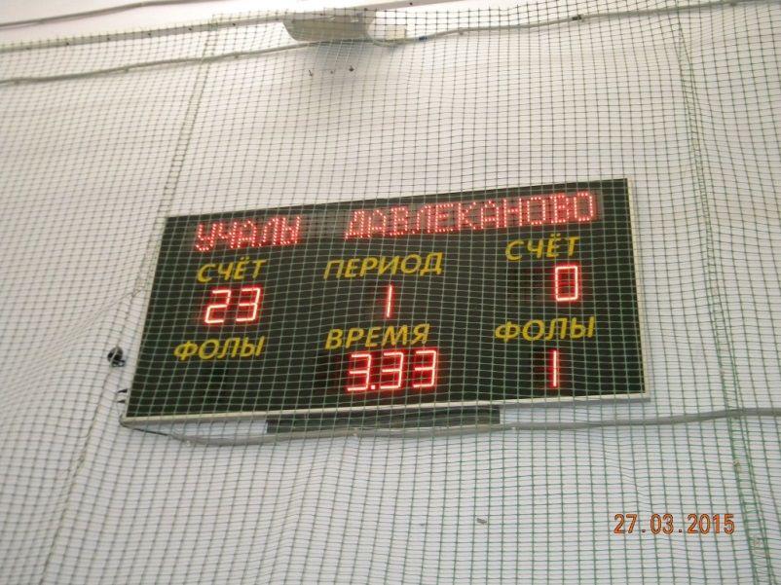

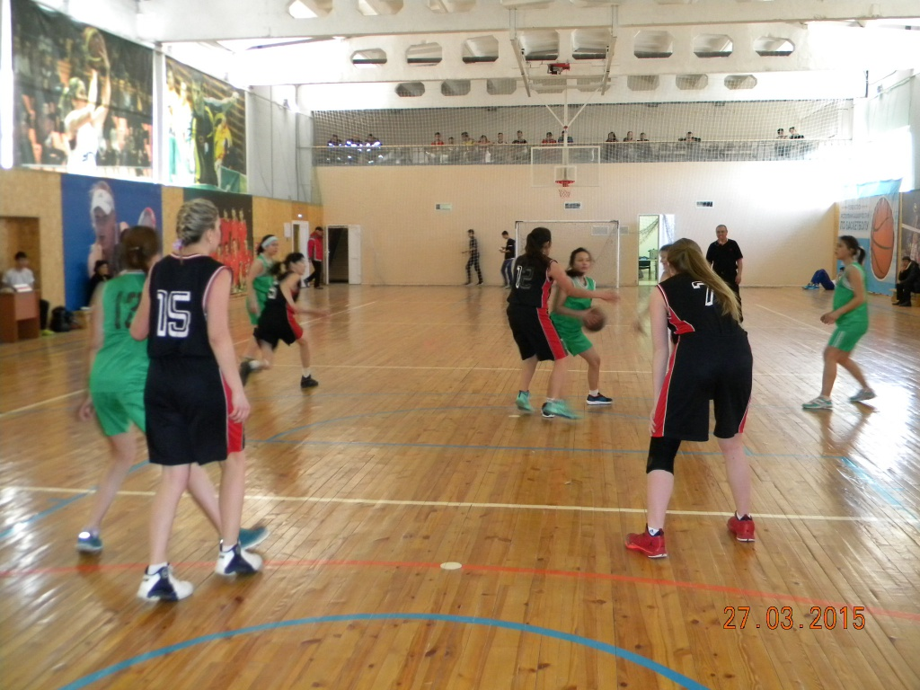

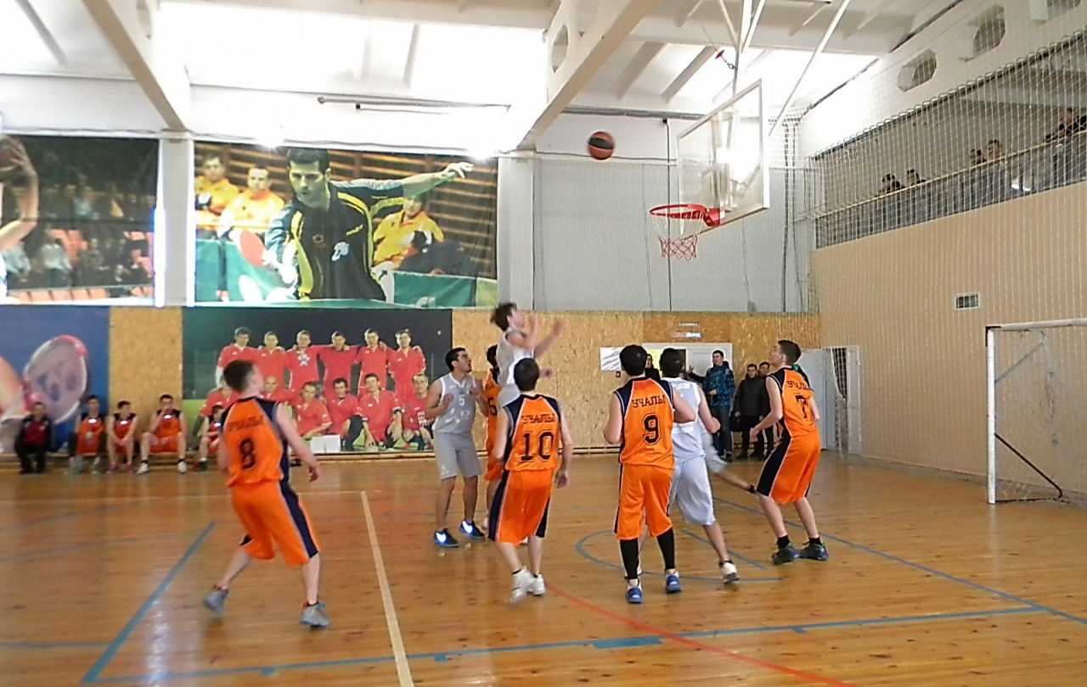

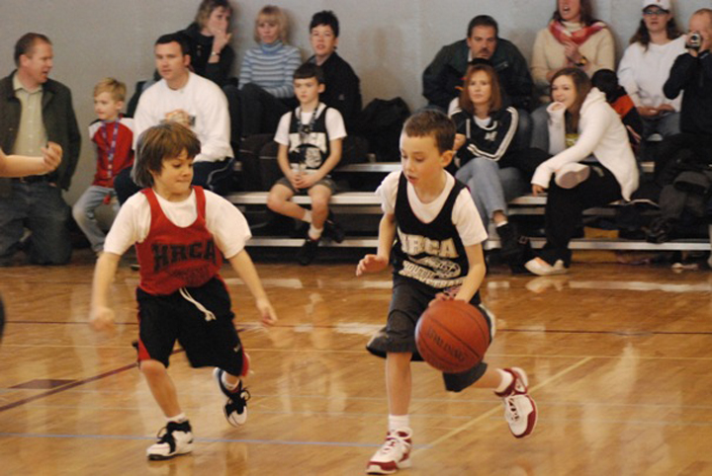

Отделение «Хоккей с шайбой»
Тренер-преподаватель Дроздов Александр Иванович высшей квалификационной категории, «Лучший работник физической культуры и спорта Республики Башкортостан». С 2001 года тренирует хоккейную команду «Горняк». Его воспитанники на протяжении десяти лет являются призерами Детской и Юношеской хоккейной лиги Республики Башкортостан и челябинской области, четырежды – Чемпионы Башкортостана.

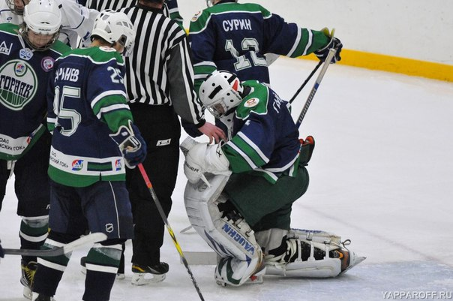

Отделение «Бокс»

Тренер-преподаватель высшей квалификационной категории Кандидат в мастера спорта СССР по боксу, судья I категории Сулейманов Раис Махмутович тренирует учалинских детей с 1992 года. Его воспитанник Зуфар Фаткуллин стал Мастером спорта России в 2000 году, а в 2002 году стал Чемпионом мира в командном зачете, выполнив норматив Заслуженного мастера спорта России. Исламгулов Ринат – Чемпион Республики Башкортостан 2010 года.
Второй года в отделении работает молодой тренер Нугуманов Руслан Айбулатович, сам, будучи воспитанником Сабанбаева И.А., тренирует его группы, принося славу Спортивной школе и Учалинскому району победами детей. Сабанбаев Игорь в 2012 и в 2013 годах стал лучшим боксером Республики Башкортостан, в этом году 20-26.05.2015г. г.Пенза стал абсолютном чемпионом в VII Летний Спартакиада учащихся ПФО по боксу среди 1997-1998 г.р. Трое спортсменов – Сабанбаевы Игорь и Эрик, Киракосян Сергей – выполнили разряд Кандидата в мастера спорта, 2013 г.

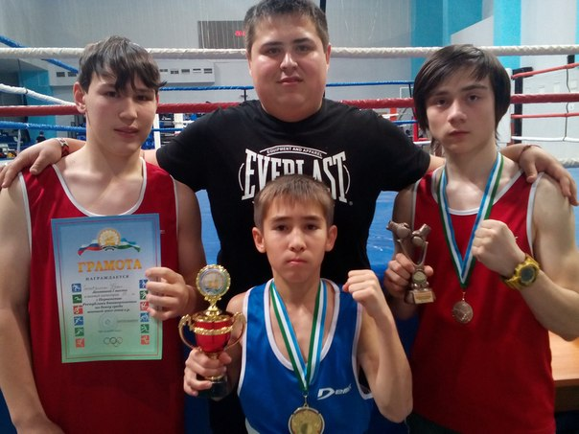

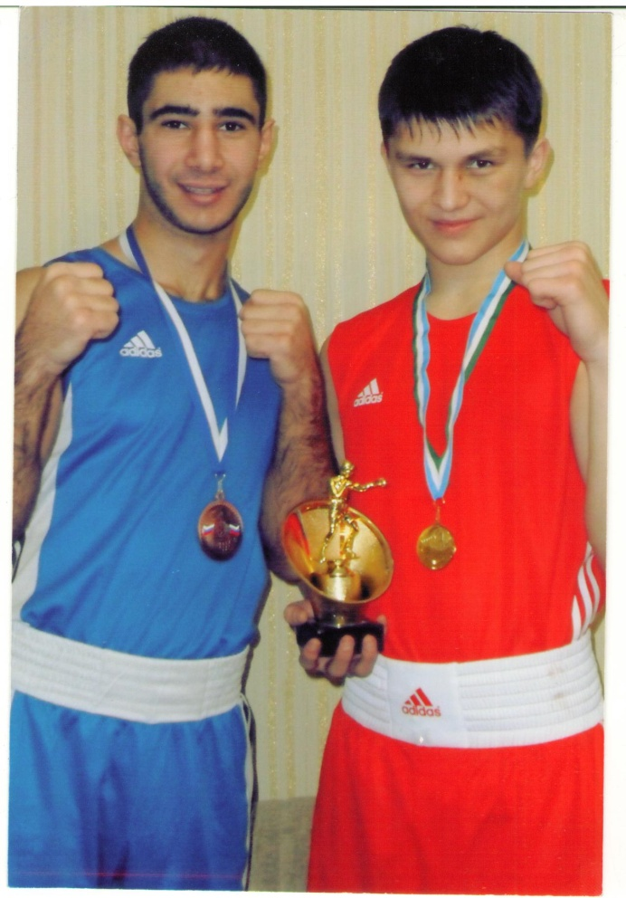

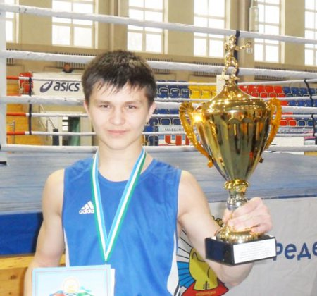

Отделение «Спортивная борьба Курэш»
Тренер-преподаватель высшей категории, «Заслуженный работник физической культуры и спорта Республики Башкортостан» Ахмедьянов Рамиль Галеевичс 1981 года подготовил 13 кандидатов в матера спорта . Его воспитанники – постоянные победители и призеры Чемпионатов республики Башкортостан по спортивной борьбе Курэш, борьбе на поясах. Ахмедьянов Шамиль – бронзовый призер Чемпионата России 2001 года, а Ибрагимов Азат в 2003 году стал Чемпионом России среди юношей.
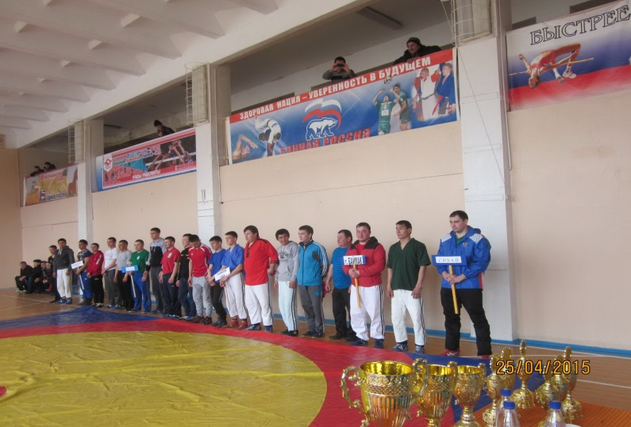

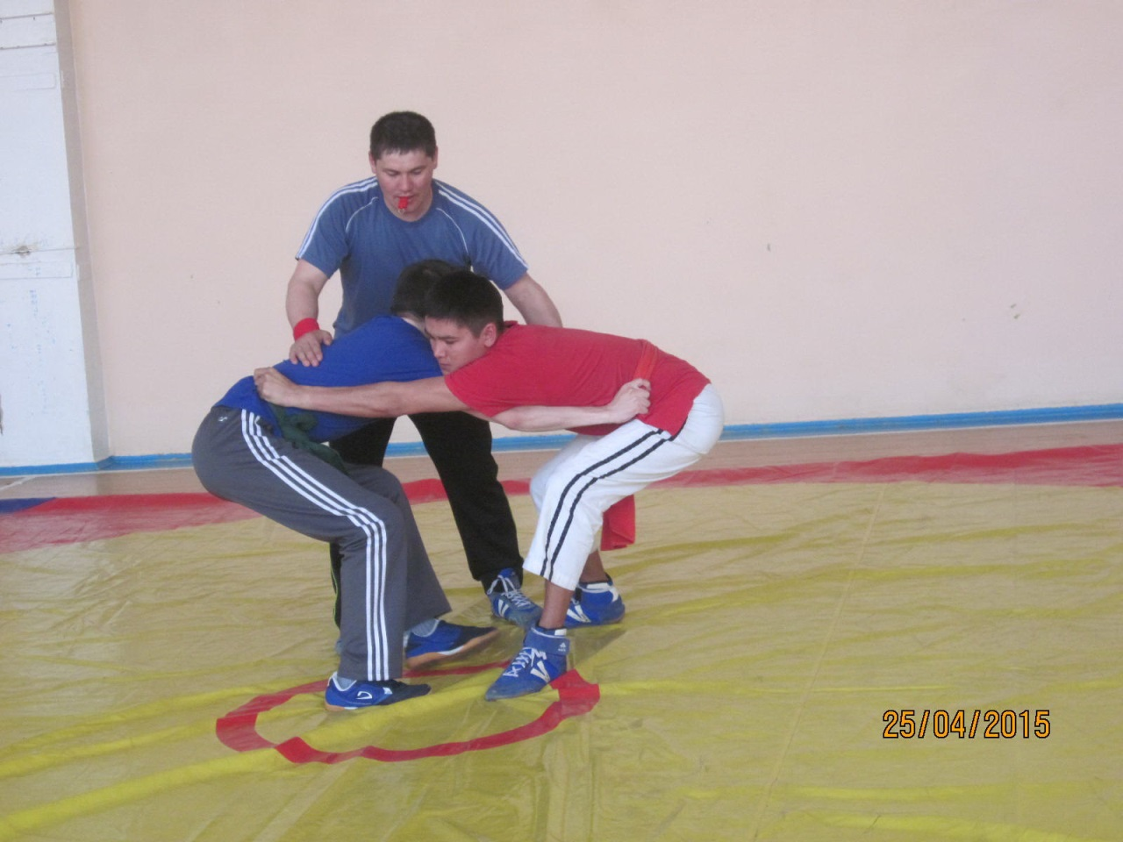

Отделение «Дзюдо и самбо».
В отделении работают 5 тренеров-преподавателей: это Гончаров Артур Викторович – тренер-преподаватель высшей квалификационной категории, «Почетный работник общего образования Российской Федерации»; Шумков Александр Александрович – тренер-преподаватель первой квалификационной категории;
Шакиров Фагим Заитович – тренер-преподаватель первой квалификационной категории, тренирует Кутуевских ребят;
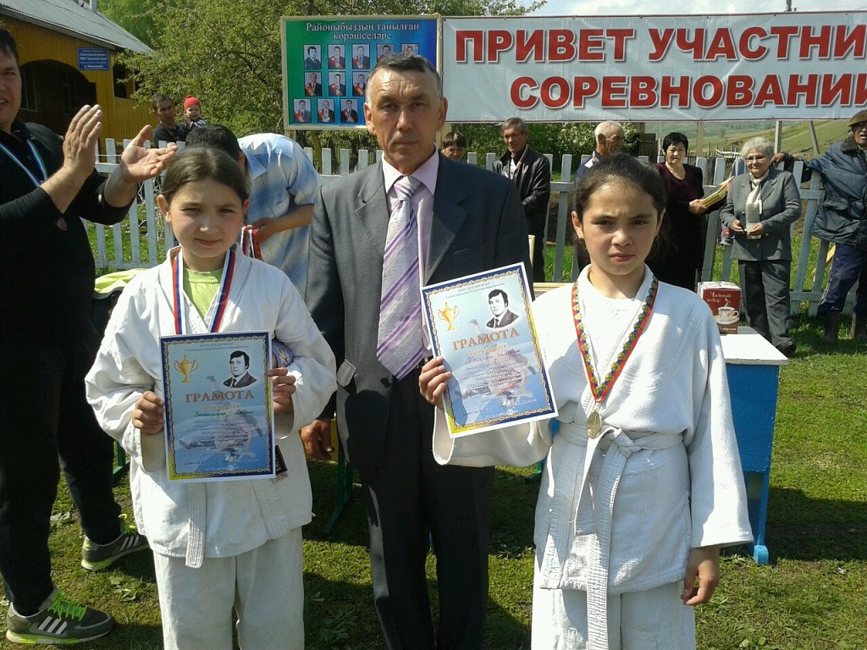
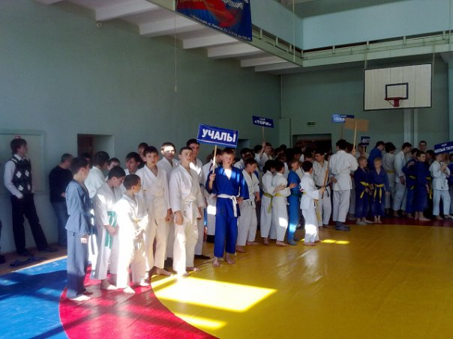

Отделение «Настольный теннис» представлено тремя тренерами-преподавателями. Гарифуллин Ильяс Равильевич открыл секцию в этом 2013-2014 учебном году и тренирует ребят на базе спортивной школы. Пудовкина Наталья Рифовна - тренер-преподаватель первой квалификационной категории, «Отличник общего образования Республики Башкортостан», тренирует ребят в селе Миндяк, ее воспитанники – постоянные участники районно-городских соревнований по настольному теннису.
В 2014-15 учебном году команда девушек стала победителем Открытого Первенства г. Уфа по настольному теннису
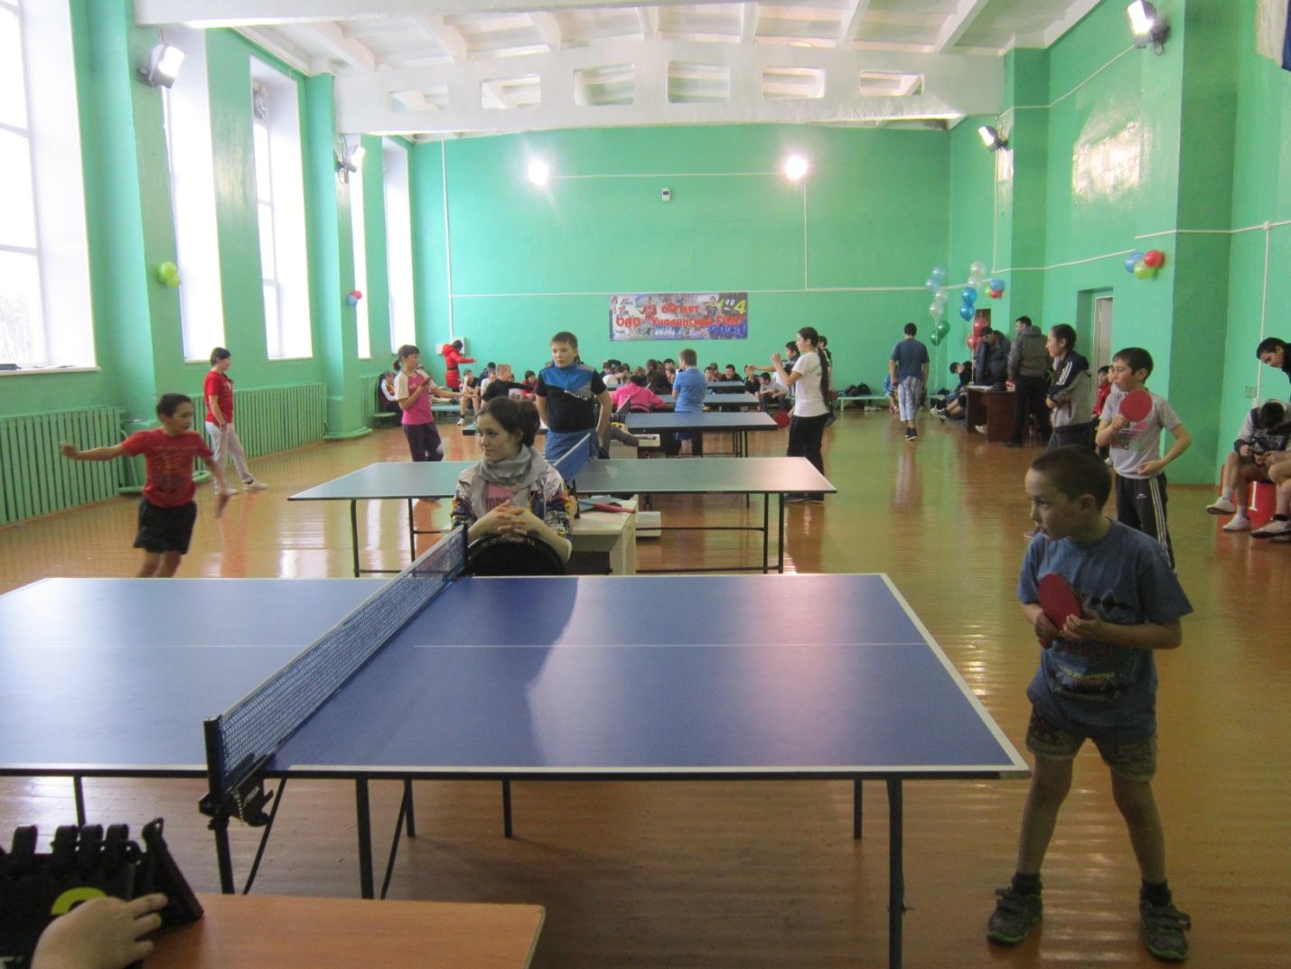

Отделение «Легкая атлетика»
Тренер Махмутов Тагир Узбекович работает с 2011 года. В 2013-14г. учебном году была открыта секция при Спортивной школе – пришла работать выпускница башкирского госуниверситета Галеева Альфия Рустемовна.
Воспитанники отделения в 2014 году стали победителями и призерами Всероссийских соревнований по легкой атлетике в г. Магнитогорск, первенства Министерства образования Республики Башкортостан по легкой атлетике в г. Мелеуз, Открытого первенства Республики Башкортостан по легкой атлетике среди ДЮСШ в г. Салават
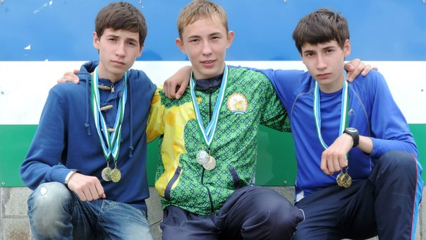

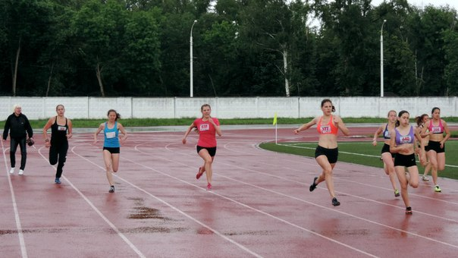

Отделение «Мини-футбол»
Это отделение открылось совсем недавно, в 2012 году, на базе спортивного комплекса «Байрамгул» села Уральск. Тренер-преподаватель первой квалификационной категории Сайфутдинов Ниль Анварович за эти два года со своими воспитанниками добился отличных результатов - команда юношей 1997-98 г.р. в сезоне 2013-2014 и 2014-2015 годов стала Чемпионом Первенства Министерства образования Республики Башкортостан по мини-футболу.

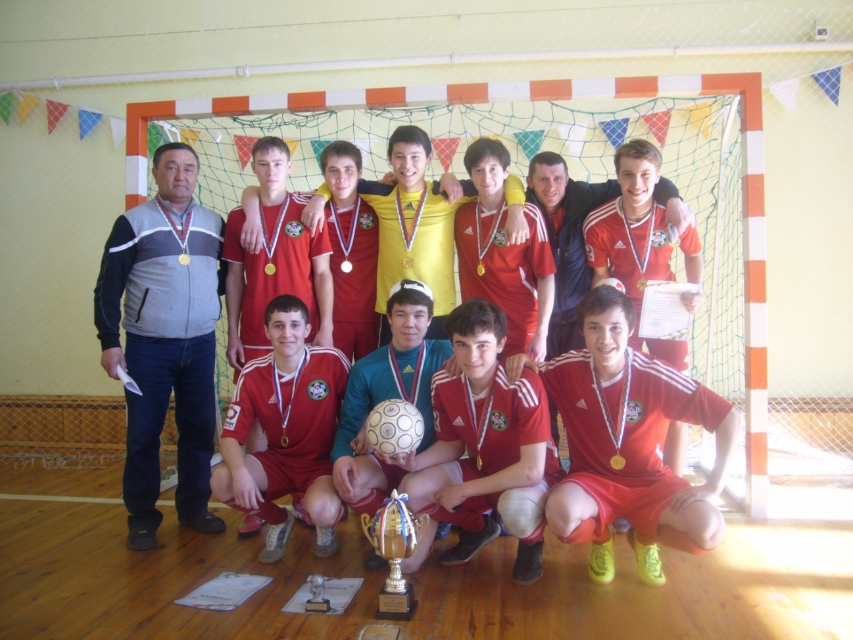

Отделение «Тяжелая атлетика» работает также на базе спортивного комплекса «Байрамгул» села Уральск. Тренер-преподаватель высшей квалификационной категории Ягафаров Вазир Файзрахманович, Мастер спорта СССР по тяжелой атлетике, передает свое мастерство юным силачам. Его воспитанник Хакимов Усман стал бронзовым призером республиканского Турнира Министерства образования в 2014 году и абсолютным Чемпионом открытого первенства г. Белорецк по пауэрлифтингу среди юношей до 18 лет.

Отделение «Лыжные гонки»
Молодой специалист, Кандидат в мастера спорта, член сборной Республики Башкортостан по лыжным гонкам воспитанница Язареева Равиля Матимовича Ложкина Анна Георгиевна, окончив Стерлитамакский физкультурный колледж в 2013 году, тренирует учалинских детей, пополняя своими воспитанниками сборную команду Учалинского района.

